Приложение 2.
«Житийная книга священномученика Серафима Чичагова»

№ слайда | Кадр из презентации / иллюстрация для книги | Текст
 | От рождения до принятия священнического сана
1 | 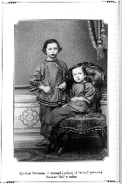 | Два брата.
2 | 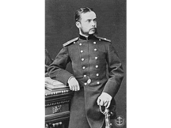 | Леонид Чичагов – офицер артиллерии.
3 | 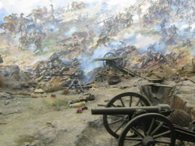 | В 1876 году началась русско-турецкая война.
4 | 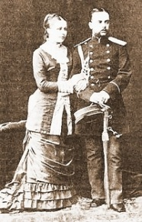 | Леонид Чичагов женился на Наталии Николаевне Дохтуровой.
5 | 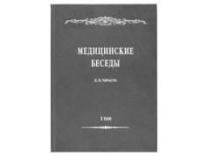 | Леонидо Чичагов пишет книгу «Медицинские беседы» в 2 томах.
 | От принятия священнического сана до революции 1917 года
6 | 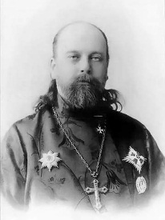 | Леонид Михайлович в 1893 году был рукоположен в сан священника.
7 | 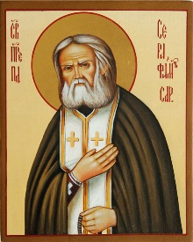 | Будущий священномученик Серафим принимает активное участие в прославлении в лике святых преподобного Серафима Саровского.
8 | 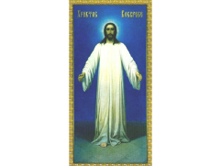 | Отец Серафим талантливый живописец -занимается иконописью.
9 | 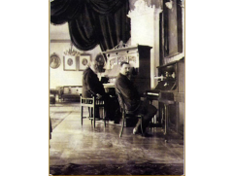 | Будущий митрополит пишет музыку.
10 | 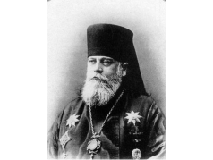 | В 1928 году Серафима Чичагова назначают митрополитом Лениградским и Гдовским.
 | От революции 1917 года до мученической кончины
11 | 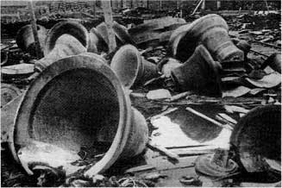 | Революция 1917 года. Последующее закрытие и разрушение храмов.
12 | 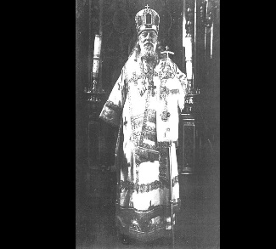 | В 1933 году митрополит Серафим Чичагов указом Синода отправлен на покой.
13 | 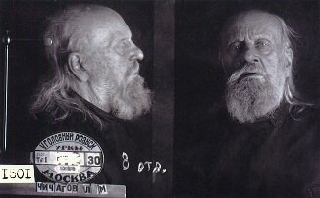 | Новый арест в ноябре 1937 года. 82-летний старец был приговорён к расстрелу за причастность к «контрреволюционной монархической организации».
14 | 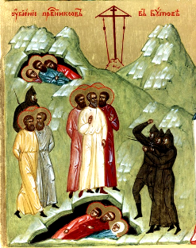 | В 1997 году Архиерейским собором Русской Православной Церкви в Москве был митрополит Серафим Чичагов был прославлен в лике святых.
15 | 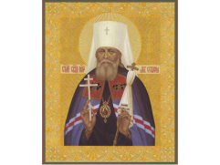 | Икона священномученика митрополита Серафима Чичагова.

